**Название проекта: «Игра Сапёр»**

**Автор: Загидуллина Сафия Ильгизовна**

**Преподаватель: Сафина Г.И.**

Идея проекта: Идеей моего проекта является игра “Сапёр” с использованием Pygame и QT технологий.

Реализация проекта:

1. С помощью Qt.Designer разрабатываем дизайн главного окна и импортируем его в Python file. Создаем класс **MyWidget**, который наследуется от виджета из PyQt5.QtWidgets и от класса с интерфейсом.
2. Создаем отдельные файлы с уровнями игры: level1, level2, level3. Используя знания Pygame, создаем клеточное поле(**class Board**), **class** **Minesweeper** для функциональности поля и **class AnimatedSprite** для запуска спрайтов в конце игры. Создаем переменные для счета очков. Создаем текстовый файл для сохранения результатов. Реализуем запись очков в этот файл. В конце игры можно выводить прошлые результаты.
3. В классе **MyWidget** назначаем функции кнопкам: подключение файлов с уровнями.

Технологии:

* PyQt5:  QtGui, QtCore, QtWidgets
* PyQt5.QtWidgets:   QApplication, QMainWindow, QPushButton, QLabel
* Pygame: pygame.sprite.Group(), pygame.time.Clock(), pygame.image.load(), pygame.sprite.Sprite, pygame.display.flip(), pygame.draw, pygame.display.set_mode(), pygame.display.set_caption(), pygame.font.Font

Итог:

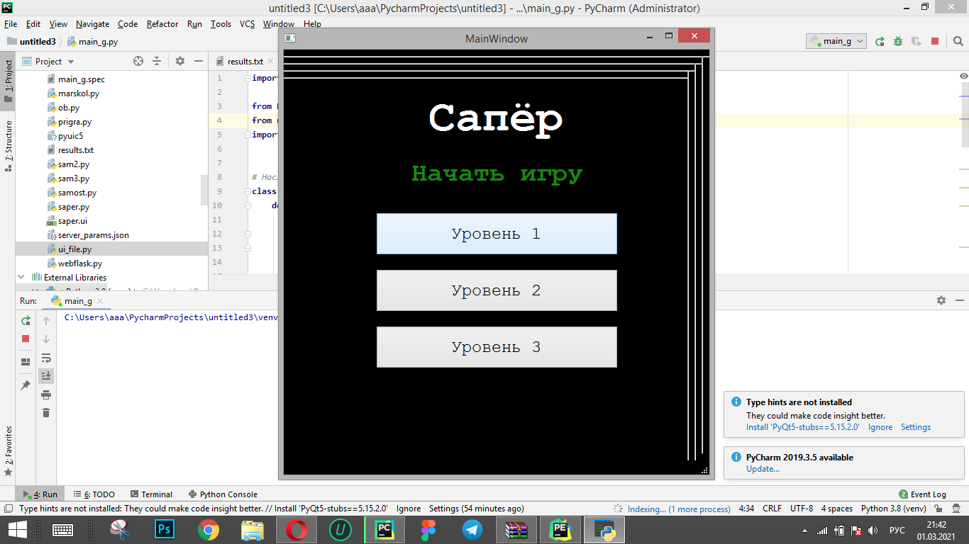Разработана игра “Сапер” с 3 уровнями сложности, возможностью узнавать свой счет и свои прошлые результаты

